Отчёт по лабораторной работе 8

Текстовой редактор vi

Руденко Михаил Андреевич

Содержание

# 1 Цель работы

Познакомиться с операционной системой Linux. Получить практические навыки рабо- ты с редактором vi, установленным по умолчанию практически во всех дистрибутивах.

# 2 Задание

1. Ознакомиться с теоретическим материалом.
2. Ознакомиться с редактором vi.
3. Выполнить упражнения, используя команды vi. 8.3.1. Задание 1. Создание нового файла с использованием vi
4. Создайте каталог с именем ~/work/os/lab06.
5. Перейдите во вновь созданный каталог.
6. Вызовите vi и создайте файл hello.sh 1 vi hello.sh
7. Нажмите клавишу i и вводите следующий текст. 1 #!/bin/bash 2 HELL=Hello 3 function hello { 4 LOCAL HELLO=World 5 echo $HELLO 6 } 7 echo $HELLO 8 hello
8. Нажмите клавишу Esc для перехода в командный режим после завершения ввода текста.
9. Нажмите : для перехода в режим последней строки и внизу вашего экрана появится приглашение в виде двоеточия.
10. Нажмите w (записать) и q (выйти), а затем нажмите клавишу Enter для сохранения вашего текста и завершения работы.
11. Сделайте файл исполняемым 1 chmod +x hello.sh 74 Лабораторная работа № 8. Текстовой редактор vi 8.3.2. Задание 2. Редактирование существующего файла
12. Вызовите vi на редактирование файла 1 vi ~/work/os/lab06/hello.sh
13. Установите курсор в конец слова HELL второй строки.
14. Перейдите в режим вставки и замените на HELLO. Нажмите Esc для возврата в команд- ный режим.
15. Установите курсор на четвертую строку и сотрите слово LOCAL.
16. Перейдите в режим вставки и наберите следующий текст: local, нажмите Esc для возврата в командный режим.
17. Установите курсор на последней строке файла. Вставьте после неё строку, содержащую следующий текст: echo $HELLO.
18. Нажмите Esc для перехода в командный режим.
19. Удалите последнюю строку.
20. Введите команду отмены изменений u для отмены последней команды.
21. Введите символ : для перехода в режим последней строки. Запишите произведённые изменения и выйдите из vi.

# 3 Теоретическое введение

В большинстве дистрибутивов Linux в качестве текстового редактора по умолчанию устанавливается интерактивный экранный редактор vi (Visual display editor). Редактор vi имеет три режима работы: – командный режим — предназначен для ввода команд редактирования и навигации по редактируемому файлу; – режим вставки — предназначен для ввода содержания редактируемого файла; – режим последней (или командной) строки — используется для записи изменений в файл и выхода из редактора. Для вызова редактора vi необходимо указать команду vi и имя редактируемого файла: vi При этом в случае отсутствия файла с указанным именем будет создан такой файл. Переход в командный режим осуществляется нажатием клавиши Esc . Для выхода из редактора vi необходимо перейти в режим последней строки: находясь в командном режиме, нажать Shift-; (по сути символ : — двоеточие), затем: – набрать символы wq, если перед выходом из редактора требуется записать изменения в файл; – набрать символ q (или q!), если требуется выйти из редактора без сохранения. Замечание. Следует помнить, что vi различает прописные и строчные буквы при наборе (восприятии) команд. 8.2.1. Основные группы команд редактора 8.2.1.1. Команды управления курсором Команды управления курсором приведены в табл. 8.1. Таблица 8.1 Команды управления курсором Курсор влево Курсор вправо Курсор вверх Курсор вниз Space Enter (клавиша Backspace) (клавиша «пробел») h l k j Кулябов Д. С. и др. Операционные системы 71 8.2.1.2. Команды позиционирования – 0 (ноль) — переход в начало строки; – $ — переход в конец строки; – G — переход в конец файла; – 𝑛 G — переход на строку с номером 𝑛. 8.2.1.3. Команды перемещения по файлу – Ctrl-d — перейти на пол-экрана вперёд; – Ctrl-u — перейти на пол-экрана назад; – Ctrl-f — перейти на страницу вперёд; – Ctrl-b — перейти на страницу назад. 8.2.1.4. Команды перемещения по словам1 – W или w — перейти на слово вперёд; – 𝑛 W или 𝑛 w — перейти на 𝑛 слов вперёд; – b или B — перейти на слово назад; – 𝑛 b или 𝑛 B — перейти на 𝑛 слов назад. 8.2.2. Команды редактирования 8.2.2.1. Вставка текста – а — вставить текст после курсора; – А — вставить текст в конец строки; – i — вставить текст перед курсором; – 𝑛 i — вставить текст 𝑛 раз; – I — вставить текст в начало строки. 8.2.2.2. Вставка строки – о — вставить строку под курсором; – О — вставить строку над курсором. 8.2.2.3. Удаление текста – x — удалить один символ в буфер; – d w — удалить одно слово в буфер; – d $ — удалить в буфер текст от курсора до конца строки; – d 0 — удалить в буфер текст от начала строки до позиции курсора; – d d — удалить в буфер одну строку; – 𝑛 d d — удалить в буфер 𝑛 строк. 1При использовании прописных W и B под разделителями понимаются только пробел, табуляция и возврат каретки. При использовании строчных w и b под разделителями понимаются также любые знаки пунктуации. 72 Лабораторная работа № 8. Текстовой редактор vi 8.2.2.4. Отмена и повтор произведённых изменений – u — отменить последнее изменение; – . — повторить последнее изменение. 8.2.2.5. Копирование текста в буфер – Y — скопировать строку в буфер; – 𝑛 Y — скопировать 𝑛 строк в буфер; – y w — скопировать слово в буфер. 8.2.2.6. Вставка текста из буфера – p — вставить текст из буфера после курсора; – P — вставить текст из буфера перед курсором. 8.2.2.7. Замена текста – c w — заменить слово; – 𝑛 c w — заменить 𝑛 слов; – c $ — заменить текст от курсора до конца строки; – r — заменить слово; – R — заменить текст. 8.2.2.8. Поиск текста – / текст — произвести поиск вперёд по тексту указанной строки символов текст; – ? текст — произвести поиск назад по тексту указанной строки символов текст. 8.2.3. Команды редактирования в режиме командной строки 8.2.3.1. Копирование и перемещение текста – : 𝑛,𝑚 d — удалить строки с 𝑛 по 𝑚; – : 𝑖,𝑗 m 𝑘 — переместить строки с 𝑖 по 𝑗, начиная со строки 𝑘; – : 𝑖,𝑗 t 𝑘 — копировать строки с 𝑖 по 𝑗 в строку 𝑘; – : 𝑖,𝑗 w имя-файла — записать строки с 𝑖 по 𝑗 в файл с именем имя-файла. 8.2.3.2. Запись в файл и выход из редактора – : w — записать изменённый текст в файл, не выходя из vi; – : w имя-файла — записать изменённый текст в новый файл с именем имя-файла; – : w ! имя-файла — записать изменённый текст в файл с именем имя-файла; – : w q — записать изменения в файл и выйти из vi; – : q — выйти из редактора vi; – : q ! — выйти из редактора без записи; Кулябов Д. С. и др. Операционные системы 73 – : e ! — вернуться в командный режим, отменив все изменения, произведённые со времени последней записи. 8.2.4. Опции Опции редактора vi позволяют настроить рабочую среду. Для задания опций использу- ется команда set (в режиме последней строки): – : set all — вывести полный список опций; – : set nu — вывести номера строк; – : set list — вывести невидимые символы; – : set ic — не учитывать при поиске, является ли символ прописным или строчным. Если вы хотите отказаться от использования опции, то в команде set перед именем опции надо поставить no.

# 4 Выполнение лабораторной работы

Описываются проведённые действия, в качестве иллюстрации даётся ссылка на иллюстрацию (рис. 1).

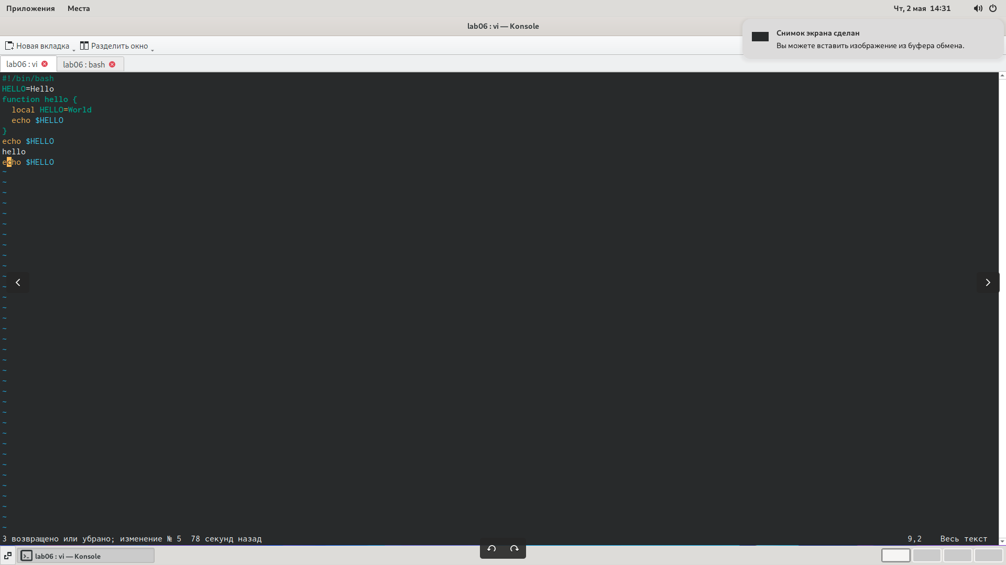

Рис. 1: забил внутрь файла содержимое

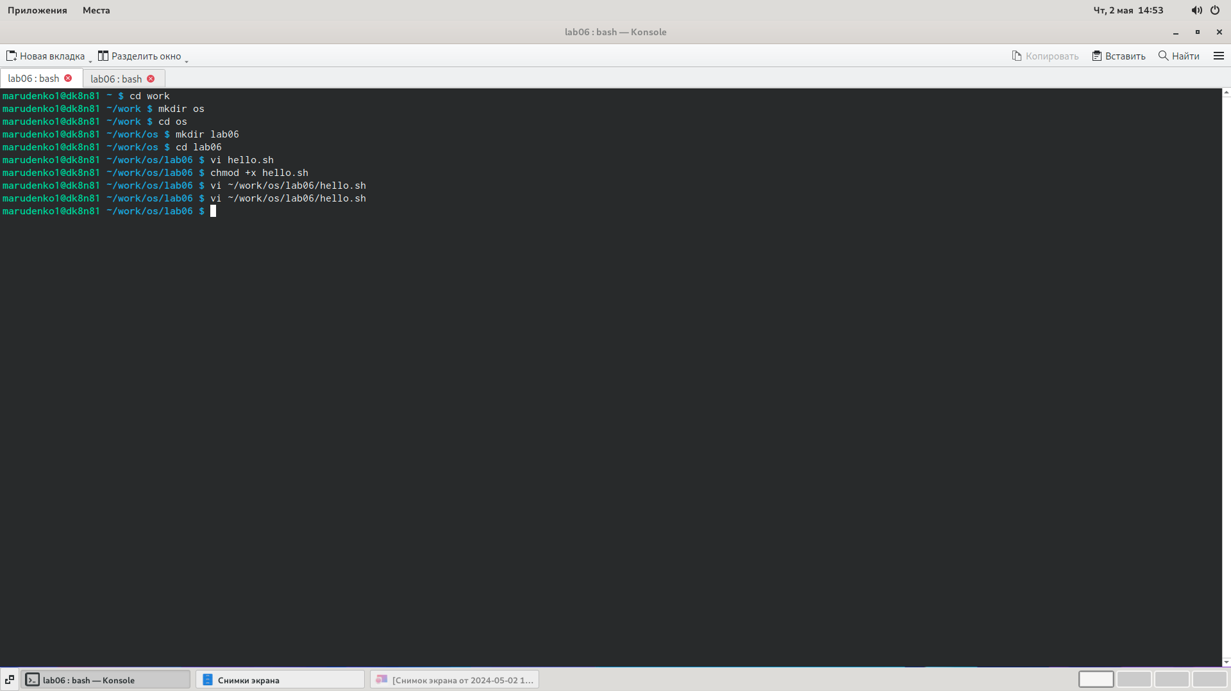

Рис. 2: работа извне с файлом

# 5 Выводы

Здесь кратко описываются итоги проделанной работы.